Тема заседания семейного клуба «Гармония»: Интеллектуальная викторина для детей и родителей «Брейн-ринг»
Цель: воспитывать чувства сплоченности, любви, взаимоуважения между родителями и детьми.
Группа разбивается на две команды. В каждой команде есть свой капитан. Столы, за которыми сидят участники игры, расположены в виде квадрата. У каждого капитана – флажок, поднятием которого он оповещает о готовности команды к ответу на вопрос. Команда, первой ответившая на вопрос, получает фишку, которая вставляется в наборное полотно команды. По количеству фишек определяется команда-победитель, которая награждается памятным сувениром.
Членами команд являются родители и дети (6 человек в каждой команде). Родители помогают детям, если какое-то задание вызывает у них затруднение, и выполняют специальные задания для родителей.

Ход игры
В: Дорогие ребята! Дорогие взрослые! Мы рады приветствовать Вас на нашей интеллектуальной игре «Брейн - ринг». И хотя вам придется сегодня пройти много нелегких, но интересных испытаний, чтобы показать свою смекалку и знания, мы желаем вам пройти их с радостью и улыбкой!
В: На нашем интеллектуальном ринге встречаются две команды:
Команда "Умники" - капитан команды
Команда "Знатоки" - капитан команды
А сейчас приветствие команд:
Команда "Умники", наш девиз: "Один ум хорошо, а два лучше".
Команда "Знатоки", наш девиз: "Знание-это сила! "
Просим команды занять свои места.
А судить вас будут члены жюри - наши уважаемые гости (представление жюри).
Приветствие команд «Давайте поздороваемся»
Цель игры: разнообразие тактильных ощущений, сопутствующих проведению этой игры, даст возможность ребенку почувствовать свое тело, снять мышечное напряжение. Смена партнеров по игре поможет избавиться от ощущения отчужденности.
Дети и взрослые по сигналу ведущего начинают хаотично двигаться по комнате и здороваться со всеми, кто встречается на их пути (возможно, что кто-либо из детей будет специально стремиться поздороваться именно с тем, кто обычно не обращает на него внимания). Здороваться надо определенным образом:
1 хлопок – здороваемся за руку;
2 хлопка – здороваемся плечиками;
3 хлопка – здороваемся спинками.
Игра с музыкальным сопровождением.
1 раунд: «Разминка»
Предложить детям как можно быстрее ответить на вопросы- при этом могут выражать свое мнение все члены команды.
Вопросы для детей:
- Скажите мне, какой сегодня день недели?
- Какой день недели будет через два дня?
- Чем похожи стул и табуретка?
- Чем отличается бабочка от стрекозы?
- Что бывает на улице после дождя? (лужи, радуга)
- Какой день надели последний?
- Сколько солнышек на небе?
- Как называется геометрическая фигура без углов?
- У какой геометрической фигуры меньше всех углов?
- Где работает клоун?
Вопросы для взрослых:
- Что общего у всадника и петуха? (шпоры)
- Из какого инструмента солдат сварил суп в русской сказке? (из топора)
- Какая птица в мире самая большая? (страус)
- Она не боится потерять хвост, потому что обязательно вырастет новый. (ящерица)
- Когда коня покупают, какой он бывает? (мокрый)
- Что принадлежит вам, однако другие им пользуются чаще, чем вы? (имя)
- Какой мальчик должен был выложить изо льда слово “вечность”? За это ему обещали подарить новые коньки и весь свет.(Кай)
- Что можно приготовить, но нельзя съесть? (уроки)

2 раунд – «Сказочный»
Вопросы в конвертах (конверты выбирают зрители):
- Кто автор сказки с таким сюжетом? «Появился на птичьем дворе маленький птенец-утенок, и до того он был безобразный: с большой головой и длинной шеей, что птицы не приняли его в свою семью».
(«Гадкий утенок» Г.Х.Андерсен)
- Из какой сказки эти слова?
Ночь настала, месяц всходит,
Поле все Иван обходит,
Озирается кругом,
И садится под кустом.
Звезды на небе считает
И краюшку уплетает.
(П.Ершов «Конек-горбунок)
- Какие слова нужно сказать, чтобы цветик-семицветик исполнил желание?
«Лети, лети, лепесток,
Через запад на восток,
Через север, через юг,
Возвращайся, сделав круг.
Лишь коснешься ты земли,
Будь по-моему вели»
(В.Катаев «Цветик-семицветик»)
- В какой сказке братец не послушался своей сестрицы и превратился в животное, и какое?
(Русская народная сказка «Сестрица Аленушка и братец Иванушка». Иванушка превратился в козленочка)
- Она зеркало имела. Говорить оно умело,
Что её красивей нет. Знаешь сказку? Дай ответ.
- Кто сказал королевичу Елисею, где находится царевна: месяц, речка, ветер?
- Как звали королевича из "Сказки о мертвой царевне и семи богатырях”: Иван, Василий, Гвидон?

3 раунд – «Занимательная математика»
Цель игры: развитие координации движений, умения действовать в команде, выполнять инструкции взрослого.
Дети стоят в кругу. Ведущий просит их построиться, образовав:
геометрическую фигуру (круг, треугольник, квадрат, трапецию, прямоугольник);
цифру.
Игра с музыкальным сопровождением.
«Посчитай»
Сейчас я командам буду задавать вопросы. Как прозвучит гудок, команды обсуждают вопрос. Если они знают ответ, капитан поднимает руку и отвечает на вопрос. Болельщики не подсказывают.
1) Сколько лап у двух медвежат? (8)
2) У семи братьев по одной сестре. Сколько всего сестёр( 1)
3) У бабушки Даши внучка Маша, кот Пушок и собака Дружок. Сколько всего внучек у бабушки? (одна внучка Даша)
4) Над рекой летели птицы: голубь, щука, 2 синицы, 2 стрижа и 5 угрей. Сколько птиц? Ответь скорей! – (5 птиц)
5) Сколько ушей у трёх мышей? (6 ушей)
6) Горело 7 свечей. 2 свечи погасили, а остальные продолжали гореть. Сколько свечей осталось гореть? (5)
4 раунд – Игра «Предмет-действие»
В: Я буду говорить слово, обозначающее какой-нибудь предмет, а вы должны быстро придумать, что можно сделать с помощью этого предмета. Например, ножницы -резать, калькулятор -считать, лопата -копать».
Слова: грабли (собирать опавшие листья), вилка (кушать), молоток (забивать гвозди), чашка (пить), кастрюля (варить), иголка (шить), ноги (ходить), руки (брать), глаза (смотреть), нос (дышать), уши (слышать, ручка (писать), фломастер, краски (рисовать),лейка (поливать), отвёртка (закручивать шурупы), дрель (сверлить в стене дыру), сумка (носить вещи), пила (пилить), порошок (стирать), мыло (мыть), утюг (гладить), коса (косить траву), спички (разводить огонь), сковорода (жарить), клей (клеить), забор (огораживать территорию), книга (читать), градусник (измерять температуру), часы (узнавать время), телефон (звонить).

5 раунд – «Чёрный ящик»
- Говорить оно умело.
С ним одним она была
Добродушна, весела,
С ним приветливо шутила,
И, красуясь, говорила… (Зеркало)
- Белка там живет ручная,
Да затейница какая!
Белка песенки поет
Что-то всё она грызет… (Орехи)
6 раунд – «Художники»
Командам необходимо нарисовать как можно больше предметов, отвечая на вопрос: «Кто или что может летать?».
Игра с музыкальным сопровождением.

Со зрителями проводится игра «Дождик»
Цель игры: учить детей работать в команде.
Дети сидят в кругу на стульях. Ведущий говорит:
«Дети, на улице пошел мелкий дождик», - и начинает постукивать одним пальцем правой руки по левой ладони. Дети повторяют.
«Дождик стал сильнее», - дети стучат двумя пальцами, потом – тремя, четырьмя.
«Пошел сильный дождь», - дети хлопают ладошками.
«Загремел гром!» - дети стучат ногами.
«Гроза прошла, но дождь еще очень сильный», - дети хлопают в ладоши.
«Дождь постепенно стихает», - дети постукивают пальчиком по ладошкам.
«На улице – светло и сухо, можно идти гулять», - все дети двигаются по комнате под спокойную музыку.
7 раунд – Конкурс капитанов
«Соедини по цифрам» Детям раздаются карточки с цифрами, их задача соединить цифры по порядку так чтобы получилась картинка.
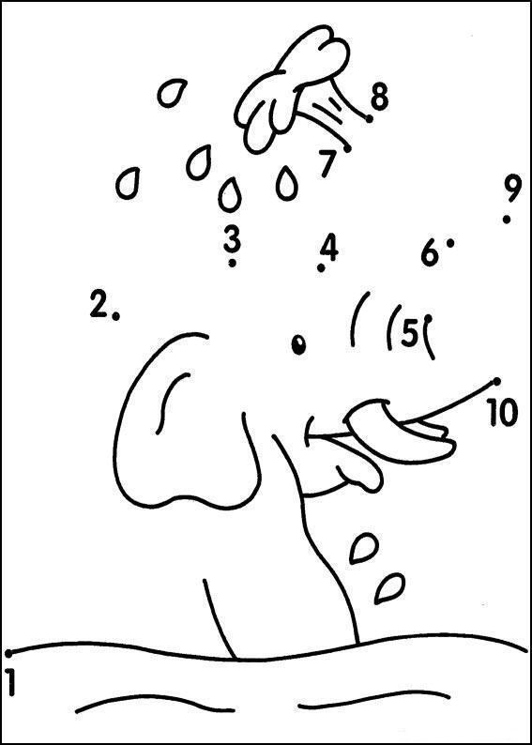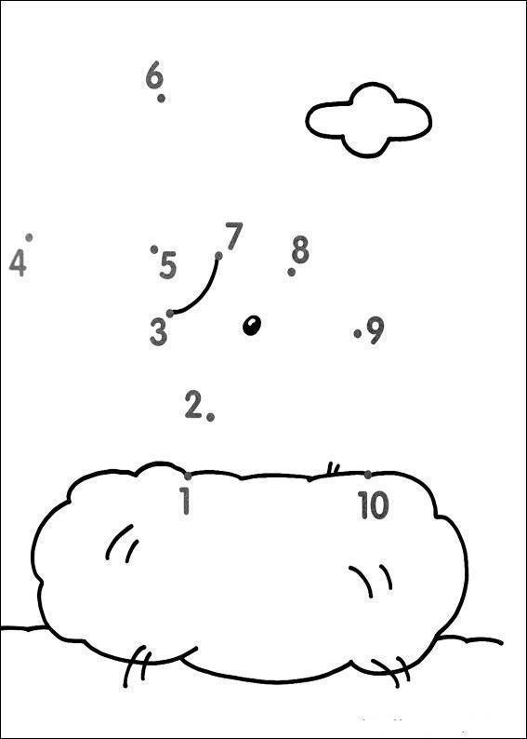

Подведение итогов
Корректно, честно, как сонет,
Борьба талантов и умов происходила, –
Здесь нет обиженных и побежденных нет –
Здесь эрудиция и дружба победила.
В: Вот и закончился напряженный, но такой замечательный конкурс, где вы смогли показать интеллект, творчество, знания, полученные на занятиях. За вас переживали педагоги, родители и вы их не подвели. Никто сегодня не остался обижен, все получили свои награды.
Вы доказали в неподкупном споре,
Что надо все решать ценою знаний и труда
С образованием и горе нам не горе
С родителями и беда нам не беда.
Вместе с детьми считаем количество баллов. Команды награждаются дипломами

